Муниципальное общеобразовательное учреждение
Беломорского муниципального района
«Беломорская средняя общеобразовательная школа № 3»

Исследовательская работа по теме:
«Английские заимствования в современном русском языке на примере медиа среды»

Секция: гуманитарные науки
Работу выполнила:
ученица 11 «Б» класса
Мелешко Полина Владимировна

Руководитель:
Титанова Валентина Сергеевна

Беломорск 2023 год

Содержание
Введение 2
Основная часть 2
1.Понятие англицизм 2
Практическая часть………………………………………………………………………………6
Заключение……………………………………………………………………………………...17
Список литературы ……………..……………………………………….…….……………….18
Приложение………………………………………………………………….………………….19

Введение
В каждом языке есть слова, заимствованные из других языков. Что касается русского языка, в нем таких слов около 10%, основную часть которых составляют имена существительные. В настоящее время большое внимание в исследовании состояния русского языка уделяется английскому лингвокультурному влиянию. “Латынью ХХ века” по праву называют английский: около 3/4 всех заимствований в русском языке конца ХХ века приходится на английские заимствования. С каждым годом из английского языка в русский приходит все больше и больше новых слов. Телевидение, газеты и другие средства массовой информации активно используют слова из английского языка, что в свою очередь оказывает на нас большое влияние. Процесс кажется мне интересным для исследования по той причине, что наглядно отражает связь языка с общественной жизнью, с культурой времени.
Актуальность исследования связана с интенсивным проникновением английских заимствований в русский язык.
Мы выдвинули гипотезу: английские заимствования (англицизмы) получили широкое распространение во всех сферах нашей жизни.
Объект исследования: английская лексика в русской речи.
Предмет исследования: лексические единицы английского происхождения и их производные
Цель исследования: анализ специфики функционирования англицизмов в русском языке на примере жителей нашего города разных поколений.
Задачи исследования:
1) Исследовать понятие «англицизм»;
2)Собрать информацию об англицизмах и способах их распространения;
3)Найти примеры англицизмов в медиа среде (Интернет ресурсы и социальные сети);
4)Разработать и провести социологический опрос;
5) Проанализировать результаты социологического опроса
В работе мы использовали следующие методы исследования: поисковый, сравнительного анализа, эксперимент.

Этапы работы:

- Выбор темы
- Выдвижение гипотезы
- Постановка целей и задач
- Анализ информационных источников
- Поиск англицизмов в медиа среде (Интернет ресурсы и социальные сети)
- Проведение анкетирования учащихся и учителей школы №3 г. Беломорск
- Анализ результатов социологического опроса
- Оформление текстового варианте проекта
- Презентация работы комиссии
Результаты нашего исследования могут быть применены на уроках английского и русского языка, уроках мировой культуры, в реальных ситуациях общения.

Основная часть

1.Понятие англицизм
Англицизмы – это английские слова или выражения, которые заимствованы другими языками. Ожегов С.И. приводит следующее определение: англицизм – «слово или оборот речи в каком-нибудь языке, заимствованные из английского языка или созданные по образцу английского слова или выражения».
В настоящее время в русском языке большой процент от общего числа лексических единиц составляют англицизмы, основная часть которых - имена существительные. Многие слова англоязычного происхождения давно и прочно заняли место в сфере формального и неформального общения. Сегодня можно найти десятки тысяч слов, которые перекочевали в русский из других языков. Источником абсолютного большинства заимствований сейчас является английский, поскольку английский — самый распространенный язык.

Но в нашей разговорной речи употребление заимствованных слов не всегда бывает уместным. Безусловно, в самих заимствованиях нет ничего плохого. Без них невозможно представить речь современного человека. Однако значение этих слов должно быть понятно собеседнику: и говорящему, и слушающему, а их употребление – уместно и оправданно. Смысл коммуникации ведь в том, чтобы два человека находили общий язык. Если собеседник понял все смыслы фразы, которые закладывал в нее говорящий, то она имеет место быть.

Практическая часть
В своей практической работе я хочу исследовать на сколько распространено употребление англицизмов в русской речи. Из теории я выяснила, что англицизмы широко используются в современном обществе, но также ли они распространены среды других поколений? В моём исследовании приняли участие 46 человек.
Мое исследование состояло из разных этапов. На первом этапе, на протяжении года, я искала все возможные английские заимствования в повседневной жизни, основываясь на медиа среду. Я внимательно слушала телепередачи, следила за диалогами актеров из сериалов, фильмов, а также информационными интернет ресурсами.
1)Пожалуй, не существует ни одной сферы общества куда бы не проникли английские заимствования. Найденные мною примеры англицизмов также можно разделить на сферы их употребления: спортивная лексика, ТВ,реклама и сфера коммуникации, психология, киноиндустрия, бьюти-индустрия, блогерство, IT-технология, сфера управления бизнесом, сфера общественной жизни и здравоохранения, сфера услуг, туризм, сфера образования.
Англицизм | Сфера использования | Дата обнаружения
Абьюз-причинение психологического или/и физического вреда | Психология | Сентябрь 2022 год
Абьюзер-человек с травмированной психикой, который испытывает удовольствие от боли своей жертвы | Психология | Сентябрь 2022 год
Аутлет-магазин, в котором производитель продаёт собственные товары, часто по сниженным ценам | Сфера услуг | Октябрь 2022 год
Аутфит- законченный образ | Блогерство | Ноябрь 2022 год
Банджи-джампинг-экстремальный аттракцион | Спортивная лексика | Август 2022 год
Блэкаут-светонепроницаемые шторы | Бытовая сфера | Октябрь 2022 год
Брейншторм- способ генерации идей | Сфера образования | Октябрь 2022 год
Буллинг- проявление агрессии в сторону одного и того же человека | Психология | Ноябрь 2022 год
Гол | Спортивная лексика | Декабрь 2021 год
Гугл | IT-технология | Июнь 2022 год
Глиттер-разноцветные декоративные блёстки | Бьюти-индустрия | Июль 2022 год
Глэмпинг-новый вид экотуризма, отдых на природе | Туризм | Сентябрь 2022 год
Дедлайн-крайний срок выполнения работы | Сфера управления бизнесом | Сентябрь 2022 год
Демпинг-продажа товаров и услуг по искусственно заниженным ценам | Сфера управления бизнесом | Сентябрь 2022 год
Джампинг- специальная кардиотренировка на батутах | Спортивная лексика | Июль 2022 год
Дриблинг-манёвр с мячом | Спортивная лексика | Декабрь 2021 год
Инсайт-внезапное осознанное решение задачи | Психология | Август 2022 год
Интервью-разновидность разговора, беседы | ТВ, реклама, сфера коммуникации | Июнь 2022 год
Кемпинг-оборудованный летний лагерь для автотуристов | Туризм | Сентябрь 2022 год
Коворкинг-совместная работа | Сфера управления бизнесом | Сентябрь 2022 год
Компьютор | IT-технология | Июнь 2022 год
Консилер-маскирующее средство, скрывающее недостатки на лице | Бьюти-индустрия | Апрель 2022 год
Кроссфит-силовая, общая фитнес-программа | Спортивная лексика | Ноябрь 2021 год
Кэшбек-возврат части потраченных денег на банковскую карту | Сфера экономики | Ноябрь 2021 год
Лешмейкер- мастер по моделированию и наращиванию ресниц | Бьюти-индустрия | Октябрь 2022 год
Лифтинг- косметическая процедура подтяжки кожи | Бьюти-индустрия | Июль 2022 год
Логин-идентификатор пользователя в компьюторной системе | IT-технология | Декабрь 2021 год
Локдаун | Сфера общественной жизни и здравоохранения | Ноябрь 2021 год
Лукбук- книга образов бренда | Блогерство | Ноябрь 2022 год
Мессенджер- программа для телефона, позволяющая оперативно обмениваться сообщениями, звонить и тд. | ТВ, реклама и сфера коммуникации | Январь 2022 год
Оффлайн | IT-технология | Июль 2022 год
Приквел-произведение, хронологически описывающее события, предшествующие более раннему первоначальному произведению | Киноиндустрия | Октябрь 2022 год
Ребрендинг- стратегия системных изменений в идеологии бренда и его восприятия | Сфера управления бизнесом | Сентябрь 2022 год
Санитайзер- антисептик для рук | Сфера общественной жизни и здравоохранения | Октябрь 2022 год
Саундтрек-музыкальное сопровождение какого-либо материала | Киноиндустрия | Май 2022 год
Селебрити- знаменитость | Киноиндустрия | Ноябрь 2022 год
Сиквел-любое творческое повествование, по сюжету являющееся продолжением какого-либо произведения | Киноиндустрия | Октябрь 2022 год
Скраб | Бьюти-индустрия | Июль 2022 год
Спам-нежелательные электронные письма, содержащие рекламные материалы | Блогерство | Июль 2022 год
Стретчинг- комплекс физических упражнений | Спрртивная лексика | Ноябрь 2022 год
Тейпирование-наклеивание на тело пациента специальных эластичных лент из хлопка | Бьюти-индустрия | Октябрь 2022 год
Тьютор-преподаватель, который проводит дополнительные занятия с учениками | Сфера образования | Август 2022 год
Фейк- что-либо ложное, недостоверное | IT-технология | Октябрь 2021 год
Форвард-атакающий игрок | Спортивная лексика | Август 2022 год
Френч- вид маникюра | Бьюти-индустрия | Июль 2022 год
Фрилансер- человек, работающий удалённо с одним или несколькими заказчиками | Сфера управления бизнесом | Октябрь 2022 год
Фудкорт- зона питания в торговом центре, аэропорту и тд | Сфера услуг | Сентябрь 2022 год
Хайлайтер-средство декоративной косметики | Бьюти-индустрия | Июль 2022 год
Хедлайнер- человек, наиболее привлекающий внимание публики | Киноиндустрия | Август 2022 год
Хендмейд- вещи ручной работы и процесс по их созданию | Сфера услуг | Май 2022 год
Хостес- лицо компании, задачей которого является встреча посетителей и их сопровождение. | Туризм | Октябрь 2022 год
Шоппер- разновидность женской сумки | Сфера услуг | Октябрь 2022 год
Шоу | ТВ, реклама и сфера коммуникации | Ноябрь 2021 год
Шоу рум - магазин, ориентированный на демонстрацию товара | Сфера услуг | Апрель 2022 год

На втором этапе я отобрала наиболее новые английские заимствования у инстаграмм блогеров, которые используются не так давно, но уже интенсивно. (Аутфит, мессенджер, подкаст, фейк, вайб)
На третьем этапе я составила вопросы анкеты, используя выбранные мною англицизмы.
Затем провела анкетирование и проанализировала его результаты.

В моём исследовании приняли участие люди разных поколений. Разумеется, некоторые из них отличаются своим мнением по заданным мною вопросам. Поэтому результаты анкетирования я разделила также по возрастным категориям опрошенных.

По графику видно, что люди возрастной категории от 8 до 15 лет и от 16 до 25 лет используют английские заимствования в своей речи (56% опрошенных), люди от 26 до 40 лет реже употребляют англицизмы (37%), а самая старшая группа вовсе их не использует (оставшиеся 7%).

По графику могу сказать, что молодое поколение (от 8 до 16 лет) т.е. 37% опрошенных, относится к англицизмам положительно, в таком же количестве люди возрастов от 16 до 25 лет и от 26 до 40 лет нейтральны к употреблению английских заимствований, а 26% опрошенных людей от 41 до 75 лет негативно относятся к англицизмам.

На этот вопрос результаты опрошенных смешаны. Всему молодому поколению, а именно от 8 до 16 лет понятно заимствованное слово, а также некоторым из людей от 16 до 25 лет (4 человека) и от 26 до 40 лет (2 человека) понятны англицизмы, всё этот составляет 48%. Остальные 52% людей не понимают английские заимствования, это всё старшее поколение, 10 человек от 16 до 25 лет и один человек от 26 до 40 лет.

Люди старшего поколения не понимают значений данных англицизмов (4%), 28 человек знают данные заимствования (16 человек от 8 до 16 лет, 11 человек от 16 до 25 лет и 1 человек от 26 до 40 лет), остальные 35% опрошенных знают, но не все. Мы также предлагали список из 5 англицизмов и просили назвать их русские значения. Совсем малая часть опрошенных дали значения данных слов (11 человек из 46), но большую часть заимствований они растолковали верно, лишь слово «подкаст» оказалось многим неизвестно.

По графику видно, что большая часть опрошенных (48%) нейтрально относятся к употреблению англицизмов в своей речи (8 человек от 8 до 15 лет,12 человек от 16 до 25 лет, 2 человека от 26 до 40 лет). Положительно относится большая часть самой юной возрастной группы 13 человек, 2 человека от 16 до 25 лет и 4 человека от 41 до 75 лет. Отрицательное отношение к использованию англицизмов имеет большая часть опрошенных от 41 до 75 лет (6 человек).

Исходя из вышеизложенного исследования, мы можем сделать следующие выводы:
1)В современном мире люди часто используют в своей речи английские заимствования.
2)Англицизмы больше приветствуются молодёжью, так как именно подростки наиболее заинтересованы в английском языке, нежели люди старшего поколения.
3)Большинство из опрошенных считают уместным использовать в своей речи иноязычные слова. И лишь 11% людей негативно относятся к «засорению» русского языка заимствованиями.
4)Большая часть опрошенных. которые употребляют англицизмы в своей речи, относятся к возрастным группам от 8 до 15 лет и от 16 до 25 лет.
5)Больше половины опрошенных не всегда понимают заимствованные слова. В основном это люди от 16 до 25 лет и от 26 до 40 лет, т.е. более взрослое поколение.
6)В настоящее время преимущественно люди нейтрально относятся к употреблению английских заимствований.

Заключение

В результате моего исследования было выявлено, что в современной речи английские заимствования активно используются. В процессе исследования многие английские заимствования были увидены мною впервые, и я с большим интересом, а иногда даже и удивлением, узнавала для себя их значения. С процессом интеграции в русский язык проникли и продолжают проникать различные англицизмы. Тем самым мы начинаем копировать западную лексику, стараясь выглядеть престижно. С одной стороны, этот процесс неизбежен, но с другой, должна сохраняться культурная основа языка.
Моя гипотеза о том, английские заимствования (англицизмы) получили широкое распространение во всех сферах нашей жизни. Благодаря данному исследованию, я пришла к выводу, что процесс заимствования из английского языка в русский усиливается в настоящее время, поскольку этот язык является основой многих профессиональных языков. В заключении хочу отметить, что все задачи проекта были выполнены: цели в полной мере достигнуты, включая анкетирование, в том числе все методы исследования были использованы.

Список литературы
- Дьяков, А.И. Словарь англицизмов русского языка. – М.: Флинта, 2001. – 1383с.
- Крысин, Л.П. Иноязычные слова в современном русском языке. – М.: Эксмо, 2008. – 941 с.
- Ожегов, С.И. Словарь русского языка. – М.: Советская энциклопедия, 1970. – 900 с.

Приложение

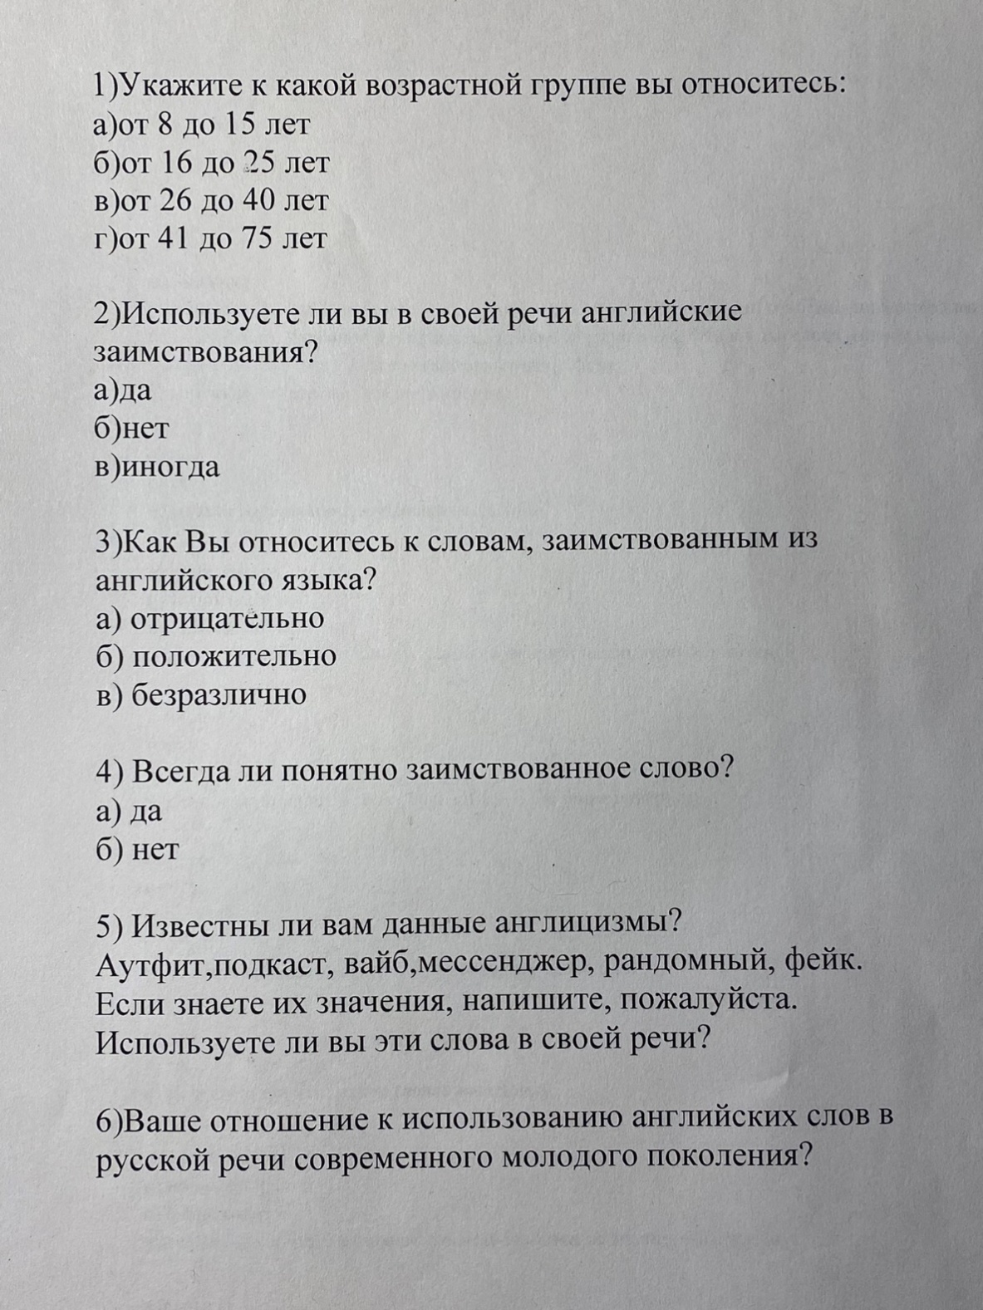

Ожегов, С.И. Словарь русского языка. – М.: Советская энциклопедия, 1970. – 900 с. С. 10-12

